МИНИСТЕРСТВО ОБРАЗОВАНИЯ И НАУКИ

РОССИЙСКОЙ ФЕДЕРАЦИИ

ФЕДЕРАЛЬНОЕ ГОСУДАРСТВЕННОЕ АВТОНОМНОЕ

ОБРАЗОВАТЕЛЬНОЕ УЧРЕЖДЕНИЕ

ВЫСШЕГО ОБРАЗОВАНИЯ

НАЦИОНАЛЬНЫЙ ИССЛЕДОВАТЕЛЬСКИЙ УНИВЕРСИТЕТ ИТМО

Факультет: Прикладной математики и информатики

Кафедра: Информационных технологий и прикладной математики

Работа допущена к защите

Декан факультета: Петрунина Елена Валерьевна

«__» _________________ 2021г.

Зав. кафедрой:

«__» _________________ 2021г.

Выпускная квалификационная работа

Тема: «Разработка серверной части системы дистанционного обучения факультета ПМиИ»

Выполнил:

студент группы ИВТ-0417

Сторвин А.

Научный руководитель:

к. э. н., доцент кафедры ИТиПМ,

Истомин В.В.

Москва 2021

ФЕДЕРАЛЬНОЕ ГОСУДАРСТВЕННОЕ АВТОНОМНОЕ

ОБРАЗОВАТЕЛЬНОЕ УЧРЕЖДЕНИЕ

ВЫСШЕГО ОБРАЗОВАНИЯ

НАЦИОНАЛЬНЫЙ ИССЛЕДОВАТЕЛЬСКИЙ УНИВЕРСИТЕТ ИТМО

«УТВЕРЖДАЮ»

Декан факультета ПМиИ

название факультета

Петрунина Е.В.___________

Ф.И.О., подпись

«____» ____________2021 г.

З А Д А Н И Е

на выпускную квалификационную работу

Тема: «Разработка серверной части системы дистанционного обучения факультета ПМиИ»

Студент Сторвин Алексей

(фамилия имя отчество)

Группа ИВТ-0417 Е-mail: sadkajkas@gmail.com тел. +7 (999) 294 - 85 - 69

Научный руководитель: Истомин Виктор Владимирович  
 (фамилия имя отчество)

к.т.н., доцент кафедры ПМиИ по областям тел.   
 степень, место работы, должность (звание)

Декан факультета ____________________________________________

Цель работы

Разработка информационного обеспечения и организации информационных потоков предприятия.

Задания по основным разделам (исходные данные)

1. Исследование современных методов и средств разработки системы дистанционного обучения.

2. Разработка проекта системы дистанционного обучения на примере деканата факультета прикладной математики и информатики.

3. Разработка ПО системы дистанционного обучения на примере деканата ПМиИ.

4. Тестирование ПО системы обеспечения и организации информационных потоков предприятия на примере деканата ПМиИ.

План-график

выполнения выпускной квалификационной работы

|  |  |  |  |
| --- | --- | --- | --- |
| №  п/п | Разделы работы | Срок выполнения этапов работы | Отметка о выполнении, подпись научного руководителя |
| 1. | Выдача задания на работу. |  |  |
| 2. | Анализ литературы по теме. Исследование современных систем дистанционного обучения. |  |  |
| 3. | Разработка проекта системы обеспечения и организация системы дистанционного обучения на примере деканата ПМиИ. |  |  |
| 4. | Разработка и тестирование ПО системы дистанционного обучения на примере деканата ПМиИ. |  |  |
| 5. | Анализ функциональных возможностей разработанного приложения, показан пример реализации ПО, проведен анализ полученных результатов. |  |  |
| 6. | Представление работы руководителю. |  |  |

Дата выдачи задания Срок выполнения работы:

Научный руководитель Истомин В.В. ___________________________________

Задание принял (а) к исполнению Сторвин А. ______________________________

Содержание

Введение

Глава 1. ОБЗОР СИСТЕМ ДИСТАНЦИОННОГО ОБУЧЕНИЯ

Российские и зарубежные системы дистанционного обучения

Анализ систем дистанционного обучения

Задачи системы дистанционного обучения

Глава 2. ИССЛЕДОВАНИЕ ПРЕДМЕТНОЙ ОБЛАСТИ

2.1 Анализ создаваемой системы дистанционного обучения

2.2 Структура системы дистанционного обучения

Глава 3. РАЗРАБОТКА ОБЪЕКТНО-ОРИЕНТРОВАННОЙ МОДЕЛИ

3.1. Проектирование базовой архитектуры

3.1.1. Логическое проектирование

3.1.2. Описание структуры связей

3.1.3. Нормализация отношений базы данных

3.1.4. Проектирование физической модели базы данных

3.2. Реализация программного продукта

3.2.1. Функциональное назначение

3.2.2. Описание логической структуры

3.3. Вызов и загрузка

3.3.1. Описание интерфейса пользователя

3.4. Тестирование программного обеспечения

ЗАКЛЮЧЕНИЕ

БИБЛИОГРАФИЧЕСКИЙ СПИСОК

ПРИЛОЖЕНИЯ

ВВЕДЕНИЕ

В процессе зарождения и становления информационного общества большущее смысл покупают трудности, связанные с организацией образовательного процесса.

# Многообещающая система образования обязана быть способна не лишь только вооружать познаниями обучающегося, но и вследствие неизменного и скорого обновления познаний в нашу эру создавать надобность в нескончаемом автономном овладении познаниями, умениями и способностями самообразования, а еще самостоятельной и творческой работы в направление всей интенсивной жизни человека. В последнее время в образовательной сфере предлагаются всевозможные технологии и формы изучения, дозволяющие увеличить степень и эффективность образования. Разработка дистанционного обучения (ДО) считается одной из более современных, зародившись в конце XX века, она зашла в XXI в. как одна из более действенных и многообещающих систем подготовки знатоков.

# Это обусловливается тем, собственно, что учебный процесс в высочайшей

# школе подчинен не столько задачке информационного насыщения, сколько формированию продуктивного мышления, развитию умственного потенциала личности, становлению методик закономерного анализа и всесторонней обработки потребляемой инфы, креативному конструированию. Сейчас почвой педагогического процесса в высочайшей школе считается составление необходимости в самообразовании при помощи изучения методологии самостоятельной работы в информационно-образовательной среде и при повышении ее толики в образовательном процессе.

# Система дистанционного изучения оценивает учащегося как субъекта изучения, а образовательный процесс ориентирован не столько на трансляцию познаний, сколько на становление познавательных возможностей. При данном функции воспитателя варьируются от информационно-контролирующих до консультационно координирующих. Тест имеющих место быть форм изучения подводит нас к выводу о том, собственно, что конфигурация изучения дает собой метод организации образовательного процесса, различающийся 2-мя ведущими симптомами:

# 1) соответствие размеров конкретного и опосредованного педагогического общения со студентом (очная, заочная формы обучения);

# 2) соответствие меж размером неотъемлемых коллективных

# занятий и самостоятельной работы учащихся. В связи с данным гигантскую роль играет организационно методическая работа педагога по управлению учебным ходом с внедрением информационных и коммуникационных технологий и работа по обеспечиванию процесса изучения учебно-методическими материалами, обеспечивающих самостоятельную учебную работу учащихся. На сегодняшний день система дистанционного обучения используется во всех школах и ВУЗах России. Она упрощает воспринимание материала и позволяет проводить тестирование по нему. К основным функциям СДО, можно отнести:

# Организация учебного процесса

# Контакт преподавателя и студента

# Автоматический контроль знаний

# Анализ усвоение материала

# Удобный доступ к базе знание – архиву учебных материалов

# Автоматизация доступа к курсу

# Практическая часть данной выпускной квалификационной работы посвящается разработке системе дистанционного обучения на примере факультета Информационных технологий и прикладной математики (ПМиИ).

# Основная цель работы: разработать серверную часть СДО на примере факультета ПМиИ.

# В соответствии с поставленной целью необходимо решить следующие задачи:

# 1.Изучить теоретические основы ДО

# 2.Провести обзор ДО

# 3.Разработать программу на языке программирования Python

# 4.Провести тестирования

# Объектом исследования является разработка системы дистанционного обучения на примере факультета ПМиИ

# В первой главе проанализированы теоретические основы:

# - рассмотрены существующие программные продукты для систем дистанционного обучения

# -

# Во второй главе анализируются вопросы устройства проектируемого объекта – деканата на примере факультета ПМиИ:

Глава 1. ОБЗОР СИСТЕМ ДИСТАНЦИОННОГО ОБУЧЕНИЯ

1.1 Российские и зарубежные системы дистанционного обучения

Moodle

# Одна из популярных дистанционных систем в России является Moodle. Эта система используется и в ВУЗах, и в школах.

# Moodle – бесплатная система, его можно свободно скачивать, устанавливать и т.д. Он относиться к Open Source, т.е. системам с открытым исходным кодом, что позволяет писать под него различные плагины и модули.

# Эта система хорошо подходит для организации ДО – от индивидуального обучение до внедрение этой системы в крупные учреждения.

# Преимущества системы Moodle:

# Бесплатна

# Создание курсов для ДО

# Большие возможности управление курсами

# Разнообразие учебных материалов

# Позволяет реализовать дифференцированное обучение

# Дает возможность использовать разнообразные педагогические сценарии и образовательные стратегии

# Можно настроить варианты управления доступа пользователя к курсу (запись только преподавателем, по паролю, модерация и т.д.)

# Визуально отслеживать прогресс учащегося путем визуализации

# Публикация учебного контента в различном формате – аудио, видео, текст, и т.д.

# Плагины – как говорилась выше Moodle система с открытым исходным кодом, многие программисты создают большое количество плагинов и модулей к системе.

# Как правило такие дополнения бесплатны, их достаточно просто скачать и установить на свою систему. Примеры таких плагинов являются:

# Модули видеоконференции

# Аудио видео чаты

# Массовая рассылка сообщений

# Средства проектной работы

# Электронного портфолио и др.

# Как и у всего у Moodle есть свои недостатки:

# Для установки системы нужен сервер или хостинг, доменное имя и т.д., все это может не потянуть школа или частный репетитор

# Moodle капризная система (бесплатный хостинг позволит установить только старые версии этой СДО)

# У системы много дополнительных инструментов, что даже в ВУЗе используются не все

Sakai

# Система относится к разряду совместного обучения. Она больше подходит для студентов, преподавателей и исследователей.

# Главной задачей системы является поддержкой, согласно общему календарному плану, процесс очного или заочного обучения. Пошаговое развитие этой системы делает ее более пригодной и для автономного обучения, при такой политике студент работает по своему темпу.

# Принцип открытого кода (Open Source) и модульная структура, которым следует система, обеспечивает ее непрерывное развитие. Sakai разработан на языке Java, использует технологии серверного построения страниц Java Servlet и JavaServer Pages.

# Как водится Sakai устанавливают на поддерживающий эти технологии сервер Apache Tomcat, а для соединения с базами данных и сервисами используется фреймворк Spring. При просмотре на демонстрационном стенде СДО пользуется своей базой данных, а при крупномасштабных инсталляциях используются СУБД MySQL и Oracle.

# Пользователи Sakai делятся на три категории:

# Администратор

# Зарегистрированные пользователи

# Анонимные пользователи

# Возможности Sakai:

# Регистрация слушателей через сайт СДО (самостоятельная)

# Регистрация слушателей в системе администратором

# Наличие журнала посещений пользователей системы

# Контроль пользователей системы

# Различные права доступа каждого пользователя

# Управление данными по курсам (наличие групп, стоимость обучения,

# продолжительность, график обучения и т.п.)

# Поддержка нескольких групп и тьюторов на одном учебном курсе

# Контроль графика обучения

# Формирование отчетов

# Редактирование контента сайта

# Управление новостями

# Возможность просмотра расписания контрольных заданий

# Электронный портфель слушателя

# Персональная информация слушателя

# Зачетная книжка у слушателя

# Асинхронный контакт с тьютором и студентами (форум)

# Общение со студентами on-line (чат)

# Наличие классной доски

# Общение со студентами по e-mail

# Сервис проведения Интернет-конференций

# Поддержка 10 типов вопросов, интеграция в тесты графических

# элементов

# Ограничения времени сдачи контрольных заданий

# Доступ к результатам тестирований

# Возможности студентов:

# возможность экспонировать собственное творчество с помощью набора инструментов:

# Инструменты для сбора материалов, наилучшим образом представляющих их достижения, процесс обучения или творчества;

# Инструменты для рефлексии на поводу собранных материалов и взаимосвязей между ними;

# Инструменты для дизайна портфолио, которое бы демонстрировало в

# визуально убедительном виде показательную выборку творчества владельца;

# Инструменты для публикации портфолио для избранных групп пользователей/избранной аудитории;

# Возможности для преподавателей:

# Для любого, кто координирует группу людей, объединенных каким-то

# интересом (CIG — Common Interest Group) — это может быть группа

# студентов по какому-то предмету, группа студентов курса, участники

# какого-то клуба или проекта — сайт портфолио предоставляет

# возможности для структурирования деятельности группы и координации

# работы участников, для сбора и публикации результатов деятельности

# группы.

# Координаторы групп, эксперты (evaluators), рецензенты (reviewers) и

# просто посетители ресурса (portfolio guests) могут рецензировать

# опубликованные портфолио — и также могут представлять формальную

# оценку или неформальный отклик и комментарии.

# Инструменты для анализа агрегированных материалов портфолио дают

# возможность координаторам, администраторам или экспертам,

# оценивающим образовательную программу — измерить ее

# эффективность или уровень достижения требуемых результатов.

OLAT

# OLAT – бесплатная система с открытым кодом (Open Source). Состоит из блоков, которые позволяют преподавателям создавать курсы с использованием различных педагогичных методов, включая общение, взаимопомощь и оценку. Учебные курсы так же доступны для незарегистрированных пользователей. За коммерческую плату будут доступны методы бронирования.

# У системы OLAT есть много особенностей, типичных для платформ СДО:

# • Содержание, справляющееся

# • Форумы

# • Обсуждения файла

# • Контрольные опросы с различными видами вопросов

# • Wikis

# • Блоги

# • Подкаст

# • Обзоры

# • Беседа

# • Модуль подчинения (для упражнений)

# • Аттестация модуля

# • Маркер времени для видео данных

# • Масштабируемость: OLAT можно управлять как группа

# • Многоязычная поддержка (OLAT многоязычен и доступен на многих языках; полная поддержка UTF-8)

# • OLAT объединяет систему мгновенного обмена сообщениями XMPP, чтобы поддержать синхронные коммуникационные процессы и расширить осведомленность пользователей.

# Система курсов считается центральным составляющей OpenOLAT. Он поделен на области для студентов и создателей. Юзеры с ролями создателя имеют все шансы делать курсы и учебные ресурсы и рулить ими в среде разработки. Применяя всевозможные учебные ресурсы, в встроенном редакторе курсов возможно предположить большое количество всевозможных сценариев изучения, охватывая области сотрудничества и общей работы. Учебные ресурсы имеют все шансы быть сделаны или же импортированы, а еще имеют все шансы быть включены в раз или же в том числе и некоторое количество курсов методом сотворения ссылки. Перемена ссылочного учебного ресурса изменяет его во всех пространствах, где он применяется.

# Исследования и оценка

# Исследования в OpenOLAT применяются для викторины членов и подготовки их к выпускным экзаменам. Исследования возможно делать и рулить ими в среде разработки или же именно в редакторе курса. Они имеют все шансы быть или импортированы, или сделаны с поддержкой встроенного QTI редактор исследований. OpenOLAT поддерживает формат IMS-QTI версии 1.2. Учебный ресурс анкет может быть полезен для проведения выборочных опросов. С поддержкой инструмента оценки и испытательной статистики возможно расценивать исследования и анкеты. Режим оценки курсов разрешает создателям делать экзаменационные опции, в коих исследования и оценки ведутся в неопасном режиме в направление фиксированного зазора времени. Добавление IP - адресов в конфигурацию увеличивает защищенность. Оценка имеет возможность быть проведена в киоске, добавив внедрение Неопасного экзаменационного браузера.

# Изучение

# Модификаторы видимости и доступа имеют все шансы находиться в зависимости от времени, групп или же прошлых достижений. Например, именуемые экспертные критерии дают возможность буквально держать под контролем, какие юзеры имеют доступ к каким учебным ресурсам. Это разрешает делать всевозможные конфигурации 1-го курса для различных юзеров. Критерии имеют все шансы использоваться к цельным курсам или же персонально к любому учебному ресурсу в курсе.

Сравнительная таблица СДО

|  |  |  |  |
| --- | --- | --- | --- |
| Название/  Категории | Moodle | Sakai | OLAT |
| Поддержка русского языка | + | + | + |
| Языки приложения | PHP | Java | Java |
| Лицензия | Бесплатно | Бесплатно | Бесплатно |
| Личный кабинет | + | + | + |
| Совместная деятельность субъектов | + | + | + |
| Разнообразие тестовых заданий | + | + | + |
| Семинары | + | - | - |
| Форумы | + | + | - |
| Постановка и проверка заданий | + | + | + |
| Рабочие тетради | + | - | + |
| Использование календаря | + | + | + |
| Демонстрационный сервер | + | + | + |

Задачи Системы Дистанционного Обучения

# Основными задачами СДО является:

# 1.Организация учебного процесса

# К ней относится классификация процессов, составление уроков, изобретение к ним доступа для обучающегося в комфортное для него время, планирование различных обликов занятий, вероятность заносить конфигурации и совершенствования в учебные модули и иные.

# 2. Контакт педагога и учащегося

# Он достигается сквозь интеграцию мессенджеров в систему или же с поддержкой интегрированных обликов связи: чатов, звонков, аудиосообщений, видеозвонков, конференций и иных. Еще он подключает в себя и оборотную ассоциация, которую получает учащийся ВУЗа впоследствии выполнения и промахов в бытовом задании.

# 3. Самодействующий контроль познаний

# Легче говоря, испытание семейных заданий. Самый незатейливый и резвый метод, который дают СДО – это испытание с самодействующей проверкой. В случае если же необходим больше бездонный контроль, неплохие системы выделяют вероятность вручную инспектировать поручение, подавать доскональную оборотную ассоциация или же проводить испытание в режиме реального времени.

# 4. Тест усвоения материала

# Сбор статистики и ее тест могут помочь взять в толк, какой модуль курса самый трудный, где надо переделать ткань для его упрощения, выслеживать промежные итоги изучения отдельных учащихся и групп.

# 5. Благоприятный доступ к основе познаний – архиву учебных материалов

# Классификация и редактирование уже имеющих место быть уроков, добавление свежих учебных материалов в различных форматах, обычная работа с информацией на сервере или же облаке.

# 6. Автоматизация доступа к курсу

# СДО могут помочь решить трудозатратную и весомую задачку – изобретение доступа к курсу. Они допускают учащегося к занятиям в зависимости от выполнения им каких-либо критерий в автоматическом режиме: плата, прохождение предшествующего урока, его должности, в случае если это корпоративное изучение.

# Одним из весомых превосходства дистанционного изучения считается комфорт графика и невысокая цена. А внедрение предназначенных систем готовит это изучение больше комфортным для учащихся и наименее накладным для обладателя курса или же фирмы, собственно, что в конечном результате влечет за собой в высококачественное изучение с одной стороны и увеличение дохода с иной стороны.

# Без применения систем дистанционного изучения все эти задачки админу курса приходится улаживать вручную. На это тратится большое количество времени и сил, собственно что сокращает эффективность работы и для педагога, и для учащегося.

# Какие ещё плюсы выделяют продвинутые СДО

# Описанные повыше задачки постановляет каждая прогрессивная система дистанционного изучения. В случае если ее перечень возможностей не подключает их, воспользоваться ей нерентабельно.

# Но продвинутые СДО почаще всего выделяют собственному хозяину ещё более комфортных функций, которые проделывают изучение ещё легче:

# Благоприятный доступ для педагога и учащегося

# К примеру, сквозь вебсайт или же приложение, которые могут помочь рулить обучением и протекать направление в всяком комфортном пространстве.

# Персональная направление изучения

# Обладатель СДО имеет возможность сделать некоторое количество всевозможных курсов и подавать доступ учащемуся в зависимости от его целей.

# Индивидуальный контроль

# Тест сдачи семейных заданий и времени, проделанного в обучении, имеет возможность посодействовать педагогу своевременно уделить вспомогательное забота отстающему учащемуся.

# Мотивация учащегося

# Игрофикация и система баллов могут помочь поддерживать внимание к продолжению изучения и увеличивают численность учащихся, завершивших направление.

# Вероятность выносить курсы с иных платформ

# Добрая СДО соответствует эталону интерактивного изучения SCORM, спасибо чему направление возможно передвинуть с иной или же на иную платформу.

# Общее изучение

# СДО выделяют простор и комфорт для изучения большущего числа людей в одно и тоже время. Станут ли это учебные струи, отдельные студенческие группы или же асинхронное прохождение курса обилием людей, находится в зависимости от обладателя СДО.

# Резвый пуск и техно помощь

# Платные СДО имеют все шансы давать технических знатоков, которые несомненно помогут запустить направление изучения в течении 1-3 дней. Но это трудится лишь только с пасмурными СДО, вследствие того собственно что на пуск коробочной потребуется в разы более времени.

# Включение всевозможных методик оплаты для учащихся

# В случае если вы обучаете за средства, то можете заинтересовать более учащихся, выбрав благоприятный метод оплаты для их – единовременный платеж, рассрочка, подписка или же некий иной.

# Интеграция со посторонними сервисами

# Вероятность применить перечень возможностей иных больших сервисов на платформе изучения завлекает учащихся и упрощает работу обладателя СДО.

Глава 2. ИССЛЕДОВАНИЕ ПРЕДМЕТНОЙ ОБЛАСТИ

2.1 Анализ создаваемой системы дистанционного обучения

# Для понимания работы системы дистанционного обучения на примере факультета ПМиИ рассмотрим ее работу.

# Структура программы

2.2 Структура системы дистанционного обучения

# На основании исследования предметной области

# На рисунке А представлена диаграмма вариантов использования, отображающая основные рабочие процессы и их исполнителей.

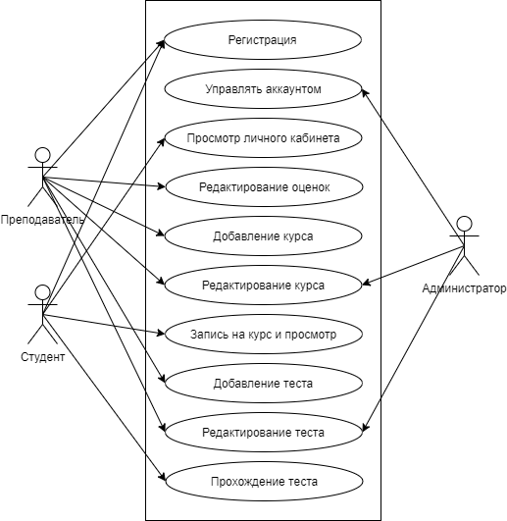

Диаграмма вариантов использования

# Основными пользователями программного продукта являются: пользователь (Преподаватель, студент) и администратор. Для каждого пользователя системы прописаны свои действия. Для каждого пользователя прописаны свои действия (таблица 1).

Таблица 1 – описание действующих лиц

|  |  |
| --- | --- |
| Название | Описание деятельности |
| Преподаватель | Добавляет, изменяет, удаляет курс, Добавляет, изменяет, удаляет тему курса, запись студента на курс, проверка успеваемости студента по курсу |
| Студент | Запись на курс, прохождения курса, прохождение теста к курсу |
| Администратор | Добавление, удаление, блокировка пользователя, добавление, изменение, удаление курса,Добавление, изменение, удаление темы курса, запись студента на курс, проверка успеваемости студента по курсу |

# В соответствии с требованиями к пользователям системы приведем краткое описание вариантов использования программного обеспечения (таблица 2).

# Таблица 2 - Описание вариантов использования

|  |  |  |
| --- | --- | --- |
| Пользователь | Вариант использования | Описание |
| Преподаватель | Добавление курса | Данный вариант использования описывает действия пользователя, связанные с добавлением курса |
| Изменение курса | Данный вариант использования описывает действия пользователя, связанные с изменением курса |
| Удаление курса | Данный вариант использования описывает действия пользователя, связанные с удалением курса |
| Добавление темы | Данный вариант использования описывает действия пользователя, связанные с добавлением темы |
| Удаление темы | Данный вариант использования описывает действия пользователя, связанные с удалением темы |
| Изменение темы | Данный вариант использования описывает действия пользователя, связанные с изменением темы |
| Запись студента на курс | Данный вариант использования описывает действия пользователя, связанные с записью студента на курс |
| Проверка успеваемости студента по курсу | Данный вариант использования описывает действия пользователя, связанные с проверкой успеваемости студента |
| Проверка выполнение заданий студентом | Данный вариант использования описывает действия пользователя, связанные с проверкой выполненного задания студента |
| Студент | Запись на курс | Данный вариант использования описывает действия пользователя, связанные с записью на курс |
| Прохождения курса | Данный вариант использования описывает действия пользователя, связанные с прохождением курса |
| Прохождение теста к курсу | Данный вариант использования описывает действия пользователя, связанные с прохождением теста |
| Администратор | Добавление пользователя | Данный вариант использования описывает действия пользователя, связанные с добавлением нового пользователя |
| Удаление пользователя | Данный вариант использования описывает действия пользователя, связанные с удалением пользователя |
| Блокировка пользователя | Данный вариант использования описывает действия пользователя, связанные с блокировкой пользователя |
| Добавление курса | Данный вариант использования описывает действия пользователя, связанные с добавлением курса |
| Удаление курса | Данный вариант использования описывает действия пользователя, связанные с удалением курса |
| Изменение курса | Данный вариант использования описывает действия пользователя, связанные с изменением курса |
| Добавление теста | Данный вариант использования описывает действия пользователя, связанные с добавлением теста |
| Удаление теста | Данный вариант использования описывает действия пользователя, связанные с удалением теста |
| Изменение теста | Данный вариант использования описывает действия пользователя, связанные с изменением теста |
| Запись студента на курс | Данный вариант использования описывает действия пользователя, связанные с записью студента на курс |
| Проверка успеваемости студента по курсу | Данный вариант использования описывает действия пользователя, связанные с проверкой успеваемости студента |

# Рассмотрим подробнее основные сценарии выполнения, который описаны в диаграмме вариантов использования.

# Название прецендента: добавление курса

# Цель: добавить курс в СДО

# Пользователь (Преподаватель или Администратор) выполняет вход в систему

# Пользователь вводит логин и пароль

# Выполняется проверка логина и пароля. Если данные авторизации введены неверно, то выходит подсказка о не правильных данные авторизации

# Пользователь открывает раздел «Курсы» и выбирает «Добавить курс»

# Следующим этапом пользователь заполняет данные о курсе и нажимает «Добавить курс»

# После сохранения пользователь выходит к списку курсов

# Название прецендента: добавление темы курса

# Цель: добавить тему курса в курс

# Пользователь (Преподаватель или Администратор) выполняет вход в систему

# Пользователь вводит логин и пароль

# Выполняется проверка логина и пароля. Если данные авторизации введены неверно, то выходит подсказка о не правильных данные авторизации

# Пользователь открывает раздел «Курсы» и выбирает курс нажимает «Перейти»

# После перехода к «Курсу», появляется меню и нажимает «Добавить тему»

# Следующим этапом пользователь заполняет данные о теме и нажимает «Добавить тему»

# После сохранение темы, пользователь переходит в меню с выбором курса

ГЛАВА 3. РАЗРАБОТКА ОБЪЕКТНО-ОРИЕНТРОВАННОЙ МОДЕЛИ

* 1. Проектирование базовой архитектуры

# Логическая модель данных – это реляционная модель данных. Впервые она была предложена Э. Франком Коддом в 1970 году. В настоящее время большинство современных коммерческих СУБД ориентируются на данную модель, которая является стандартом [18].

# В реляционной модели БД достигается наиболее большой уровень абстракции данных, чем в иерархической или сетевой.

# В заметке Э.Ф. Кодд утверждается, собственно, что реляционная модель дает способы описания данных на базе лишь только их натуральной структуры, т.е. без необходимости вступления какой-нибудь добавочной структуры для целей машинного представления. Другими текстами, представление данных не находится в зависимости от метода их физиологической организации. Это гарантируется за счет применения математической доктрине отношений.

# К достоинству реляционной модели относятся:

# Простоту и доступность для понимания пользователем, потому что, «таблица» является единственной используемой информационной конструкцией.

# Строгие правила проектирования, базирующиеся на математическом аппарате;

# Полную независимость данных, когда изменения в прикладной программе при изменении реляционной БД минимальны;

# Для организации запросов и написания прикладного ПО нет необходимости знать конкретную организацию БД во внешней памяти.

# В реляционной СУБД все обрабатываемые данные представляются в виде плоских таблиц. Информация об объектах определенного вида представляется в табличном виде: в столбцах таблицы сосредоточены различные атрибуты объектов, а строки предназначены для сведения описаний всех атрибутов к отдельным экземплярам объектов.

# Модель, созданная на этапе инфологического моделирования, в наибольшей степени удовлетворяет принципам реляционности.

* + 1. Логическое проектирование

# При построении закономерной модели реляционной БД особенное смысл для заключения задачки формирования отношений БД содержит понятие активной зависимости. Установление активной зависимости и получение лучшей с точки зрения минимальности представления большого количества активных зависимостей разрешает выстроить более подходящий вариант модели БД, обеспечивающий надежность сбережения и обработки данных на базе способов эквивалентных преобразований схем отношений реляционной БД.

# Процесс заключения подобный задачки именуется нормализацией отношений информационной модели предметной области и заключается в превращении ее объектов в закономерные таблицы БД [18].

# Закономерная модель разрабатывается в определениях информационных мнений, но без какой-нибудь ориентации на определенную СУБД.

# Все дела закономерной модели БД имеют раз изначальный источник – «ID»

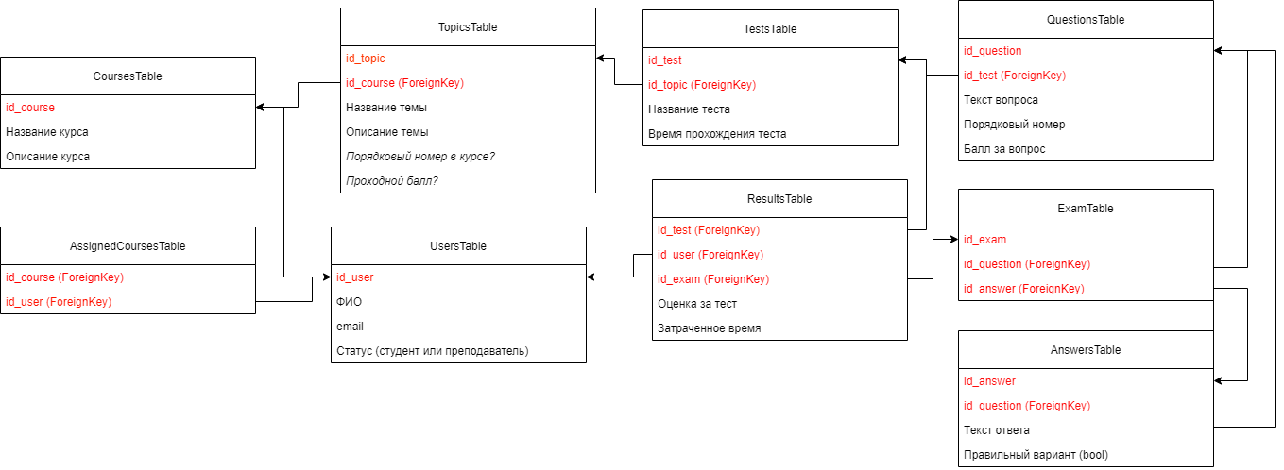

Рисунок – Логическая модель базы данных

# Отношение «CourseTable» хранит в себе данные о курсе. Отношение не содержит внешних ключей. Описание атрибутов отношения представлено в таблице 3.

# Таблица 3 – Описание атрибутов отношения «CourseTable»

|  |  |
| --- | --- |
| Имя атрибута | Описание |
| Id | Первичный ключ |
| Title | Название курса |
| Task | Описание курса |
| Teache | Преподаватель |

# Отношение «TopicTable» хранит в себе данные о темах. Отношение не содержит внешних ключей. Описание атрибутов отношения представлено в таблице 4.

# Таблица 4 – Описание атрибутов отношения «TopicTable»

|  |  |
| --- | --- |
| Имя атрибута | Описание атрибута |
| Id_topic | Первичный ключ |
| Id_couse | Вторичный ключ |
| Title | Название темы |
| Task | Описание темы |
| Serial number | Порядковый номер темы в курсе |
| Passing score | Проходной балл |

# Отношение «TestTable» хранит в себе данные о тестах. Отношение не содержит внешних ключей. Описание атрибутов отношения представлено в таблице 5.

# Таблица 5 – Описание атрибутов отношения «TestTable»

|  |  |
| --- | --- |
| Имя атрибута | Описание атрибута |
| Id_test | Первичный ключ |
| Id_topic | Вторичный ключ |
| Title test | Название теста |
| Test completion time | Время прохождения теста |

# Отношение «QuestionsTable» хранит в себе данные о тестах. Отношение не содержит внешних ключей. Описание атрибутов отношения представлено в таблице 6.

Таблица 6 – Описание атрибутов отношения «QuestionsTable»

|  |  |
| --- | --- |
| Имя атрибута | Описание атрибута |
| Id_question | Первичный ключ |
| Id_test | Вторичный ключ |
| Question text | Текст вопроса |
| Serial number | Порядковый номер вопроса |
| Score per questions | Балл за вопрос |

# Отношение «ExamTable» хранит в себе данные о вопросах и ответах. Отношение не содержит внешних ключей. Описание атрибутов отношения представлено в таблице 7.

Таблица 7 – Описание атрибутов отношения «ExamTable»

|  |  |
| --- | --- |
| Имя атрибута | Описание атрибута |
| Id_exam | Первичный ключ |
| Id_question | Вторичный ключ |
| Id_answer | Вторичый ключ |

# Отношение «AnswerTable» хранит в себе данные о ответах. Отношение не содержит внешних ключей. Описание атрибутов отношения представлено в таблице 8.

Таблица 8 – Описание атрибутов отношения «AnswerTable»

|  |  |
| --- | --- |
| Имя атрибута | Описание атрибута |
| Id_answer | Первичный ключ |
| Id_questions | Вторичный ключ |
| Answer Text | Текст ответа |
| Correct answer | Правильный вариант (bool) |

# Отношение «ResultsAswer» хранит в себе данные о Результатах. Отношение не содержит внешних ключей. Описание атрибутов отношения представлено в таблице 7.

Таблица 6 – Описание атрибутов отношения «QuestionsTable»

Тестирование ПО

# При входе на страницу Администрирование системы Django, мы видим таблицы рис. А, которые содержат в себе данные о Курсах, темах курса, тестов и результатов тестах, ниже мы рассмотрим каждую таблицу подробнее

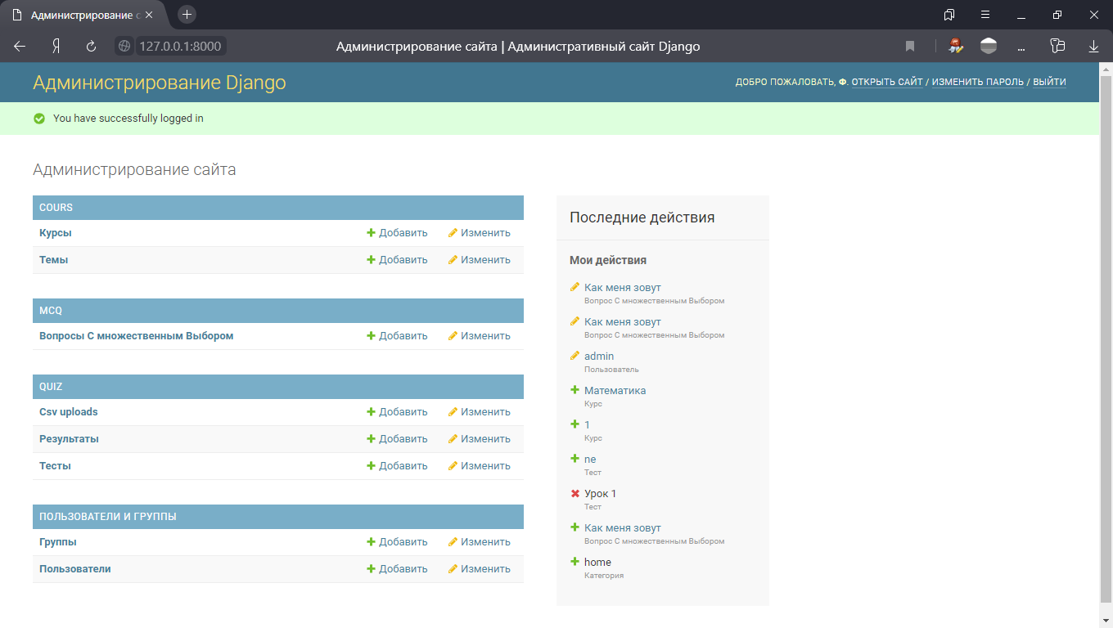

Рисунок А – главная страница администрирование Django

Перейдем в таблицу «Курсы» рисунок Б. Таблице сохраняются «Курсы», которые мы можем добавить двумя способами:

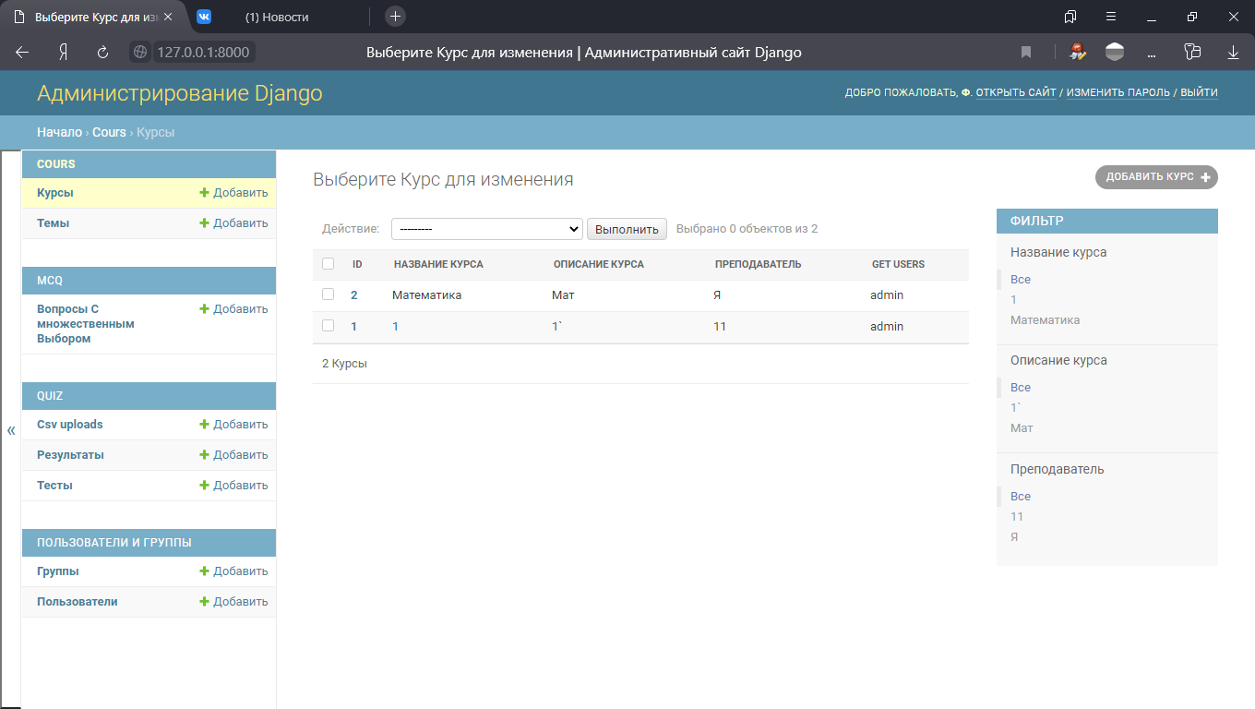

Рисунок Б – таблица с содержимым Курсом

Через панель администратора, открыть таблицу и сверху нажать на кнопку «Добавить курс» рисунок В

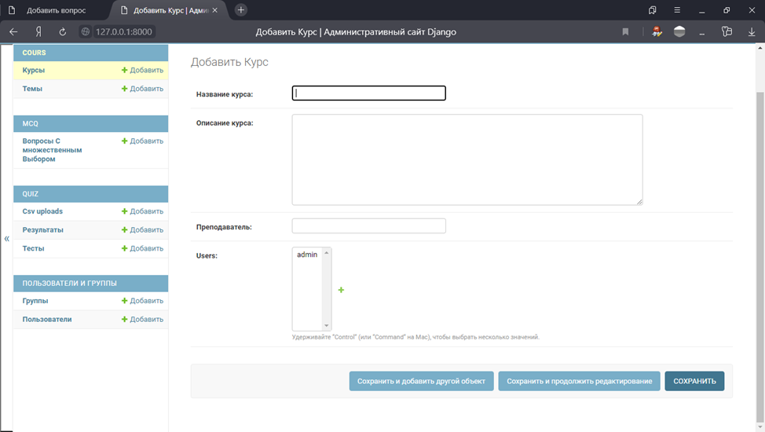

Рисунок В – добавление курса через панель Администрирование Django

Через сайт, открыть вкладку «Курсы – Добавить курс» рис Г

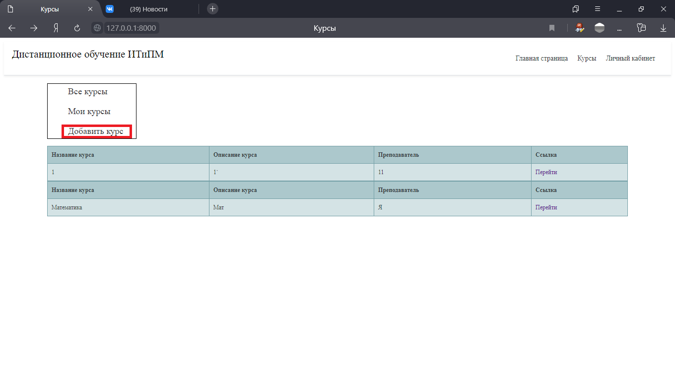

Рисунок Г – Добавление курса через сайт

Следующим этапом добавляем темы курсов, это можно реализовать двумя способами:

Через панель администратора Django, заполняя все поля рис Д.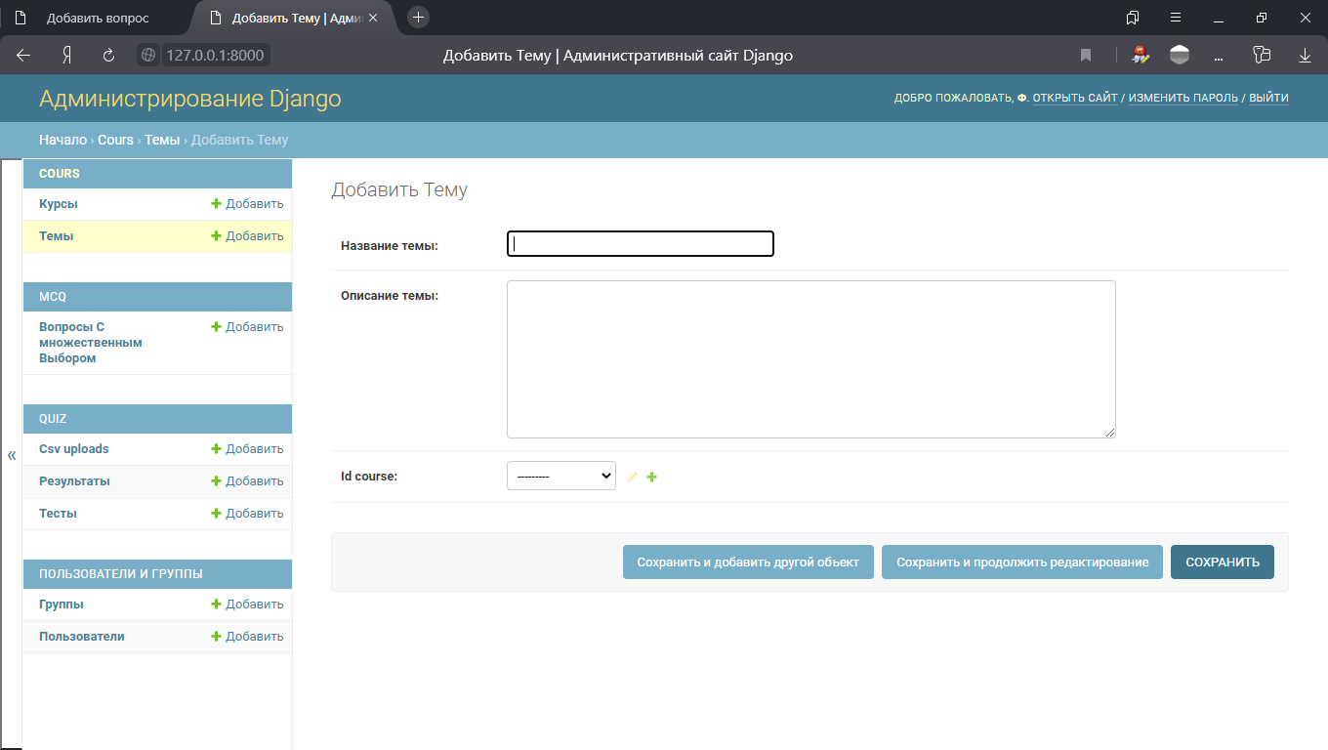

Рисунок Д – добавление темы в курс через панель администратора Django

Через сайт, зайдя в курс, нажав кнопку «Добавить тему» рис Е вы перейдете на следующую страницу рис Ж

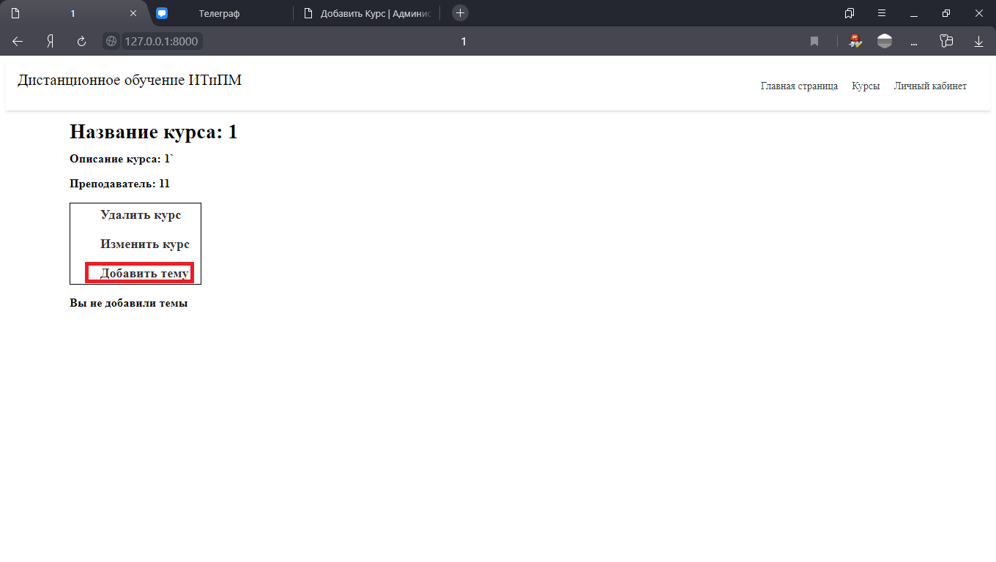

Рисунок Е – кнопка добавление «темы» на сайте

После того как вы перешли на новую страницу, у вас появилась форма добавления темы курса рис Ж

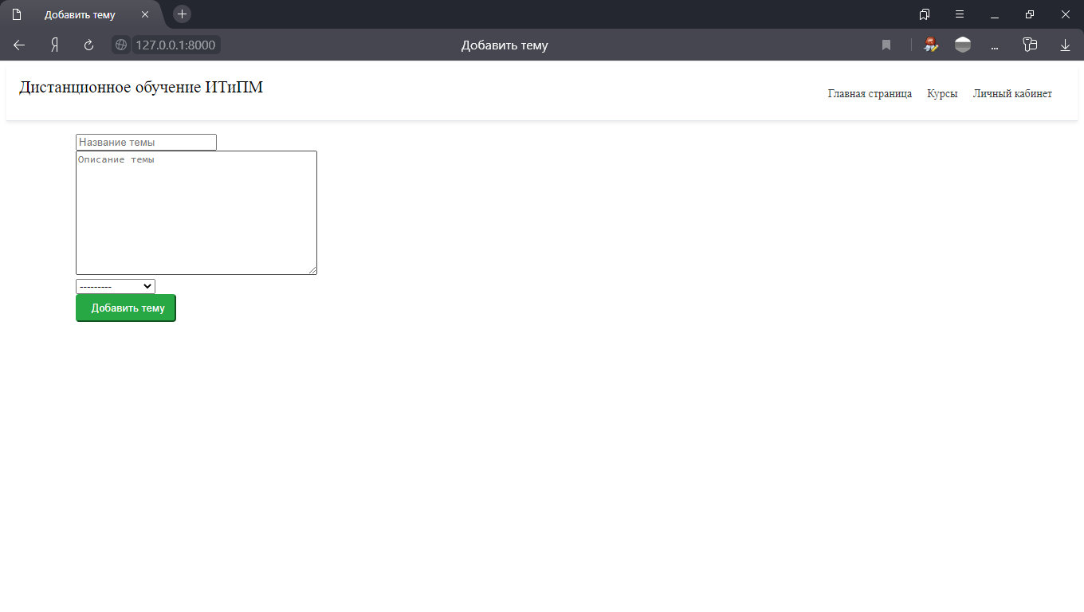

Рисунок З – форма добавление темы

Заполнив все поля и нажав на кнопку «Добавить тему», вы добавите ее в нужный курс

Переходим в меню добавление теста рис и заполняем все поля и сохраняем тест

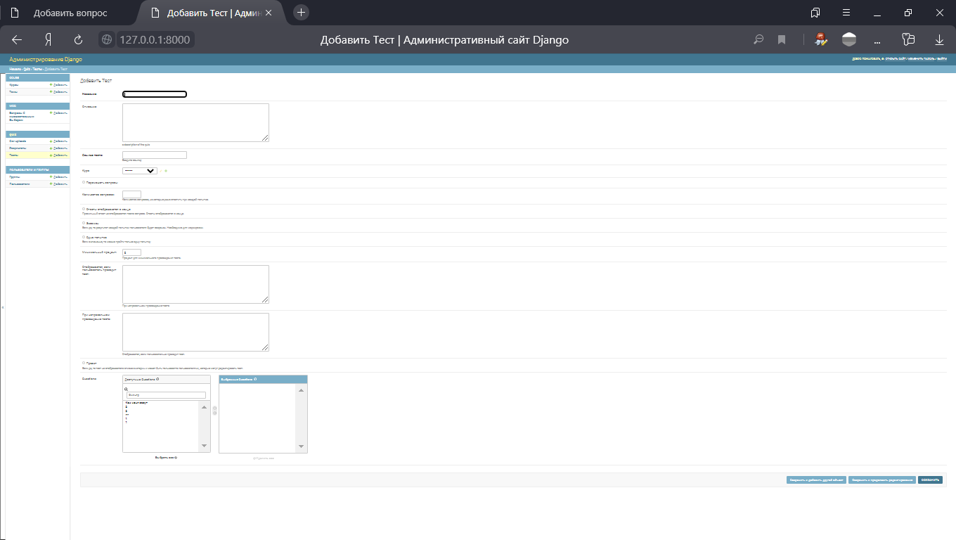

Рисунок И – добавление теста

Для добавления вопросов с несколькими ответами используются две таблицы БД, которые объедены в одну на рис. К вы видите пример формы добавление вопроса и нескольких вариантов ответов к нему

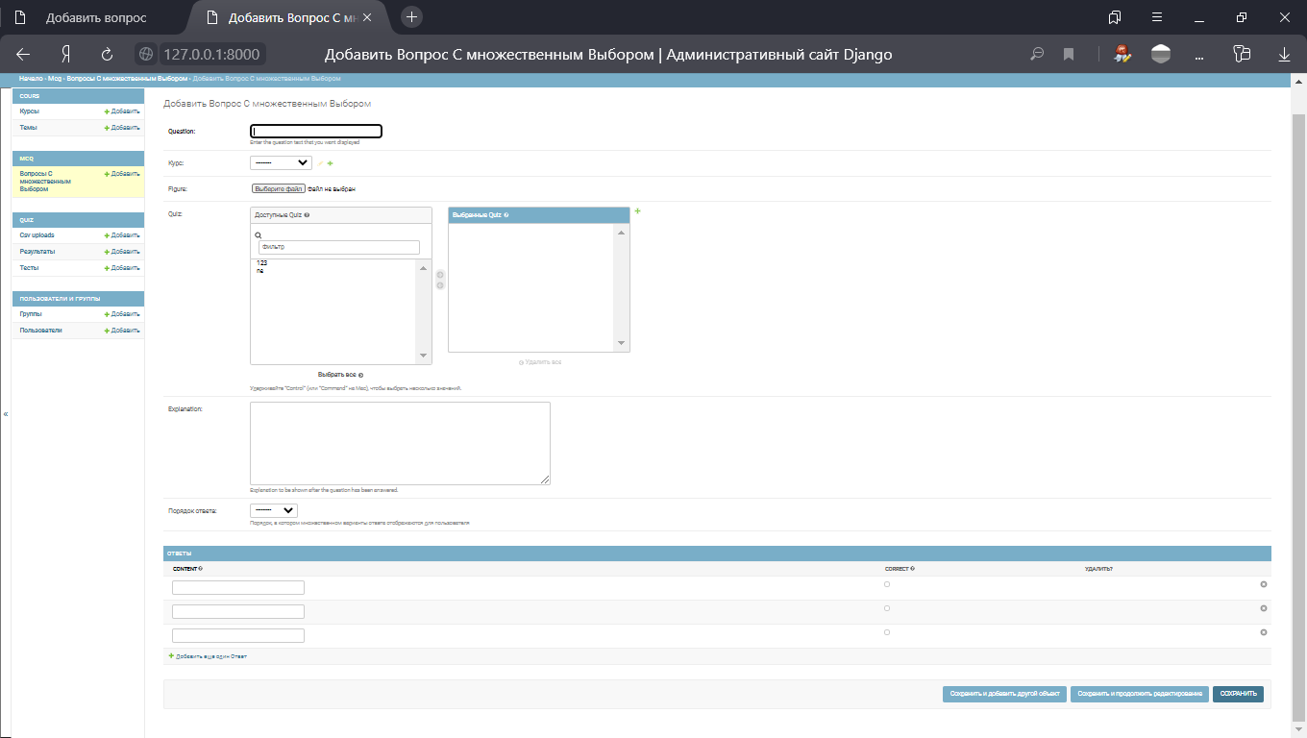

Рисунок К – Форма добавление вопроса и несколько вариантов ответов

В разработанной системе дистанционного обучения, есть три роли:

Роль Администратора – он может администрировать приложением через панель администратора

Роль Преподавателя – для создания, редактирования своих курсов и тестов

Роль Студента – для прохождения курсов и тестов

На рис Л изображена модель ролей Системы дистанционного обучение

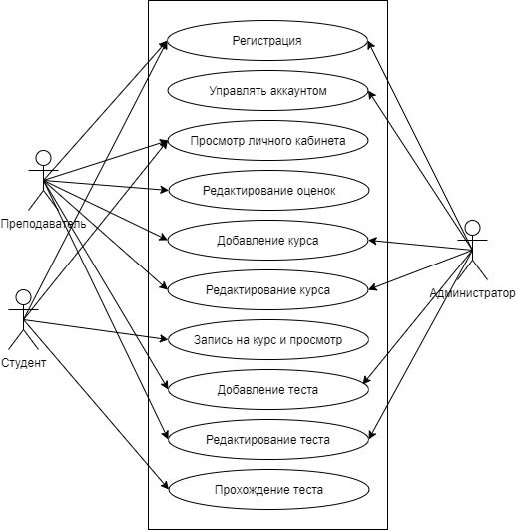

Рисунок Л – модель ролей СДО

На рисунке М представлена схема базы данных СДО



Рисунок М – БД СДО

БИБЛИОГРАФИЧЕСКИЙ СПИСОК

8 систем дистанционного обучения: какую выбрать школе, репетитору, тренеру? // [Электронный ресурс]. URL: <https://www.eduneo.ru/3-besplatnye-sistemy-distancionnogo-obucheniya-obzor/> (дата обращения: 29.01.2021).